**Autores**

**JAMES – CAPITULO 3**

**HASTIE – CAPITULO 3,4**

**Regresión Lineal**

Modelar dependencia $y=wx+b=w^{T}x+b$

Modelo para conocer respuesta $y_{t}$ para nuevos valores $x_{t}$

Función del Error

$$E\left(w\right)=\frac{1}{2}\sum_{1}^{n}{{\left(y_{i}-y_{i}^{-}\right)}^{2}=\frac{1}{2}\sum_{1}^{n}{{\left(y_{i}-w^{T}x_{i}\right)}^{2}}}$$

Problema de optimización: Encontrar pesos óptimos $w^{*}$ que minimizan la función del error

$$w^{*}=\min_{w}{E(w)}$$

$$E\left(w\right)=\frac{1}{2}w^{T}Hw-b^{T}w+c$$

$$H=\sum_{1}^{n}{x_{i}x_{i}^{T}} \\ b=\sum_{1}^{n}{x_{i}y_{i}} \\ c=\frac{1}{2}\sum_{1}^{n}{y_{i}^{2}}$$

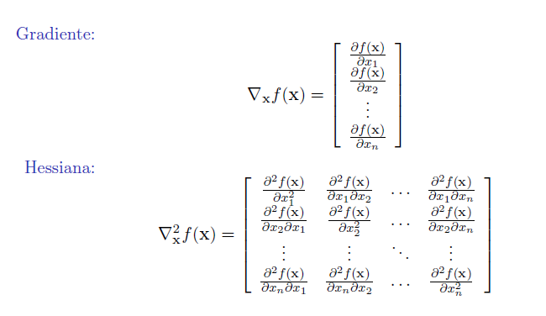

La función del error $E(w)$ es una función cuadrática

$$∇_{w}E=Hw-b \\ ∇_{w}^{2}E=H$$

H es positiva semidefinida, luego $E(w)$ es convexa

Si $H>0$, $E(w)$ tiene un único mínimo global, donde $w^{*}$ son los pesos óptimos del modelo

$$∇_{w}E=0 \\ w^{*}=H^{-1}b$$

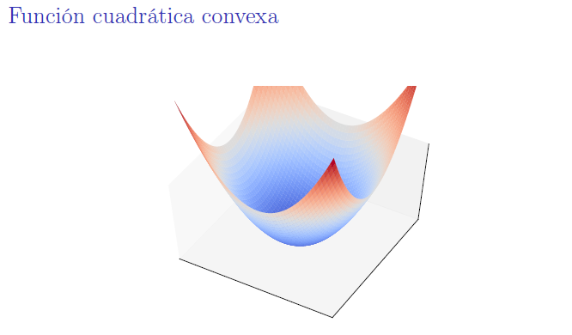

**Algoritmo Iterativo de Descenso**

1. Inicializar los pesos $w_{0}$
2. Ciclo while

escoger dirección de d (decenso)

$$w_{k+1}=w_{k}+n_{k}d$$

1. Condición de terminación eps

Escogencia de $n_{k}$

* Constante (tasa de aprendizaje)
* Algoritmos de Búsqueda en línea
$$n_{k}=\min_{n}{f(w_{k}+nd)}$$

* Variación dinámica de n

Escogencia de d

$$g\left(n\right)=E\left(w+nd\right)$$

$$g^{'}\left(n\right)=d^{T}∇_{w} E(w+nd)$$

Para $\left|d\right|$ constante la derivada direccional es negativa máxima cuando:

$$d=-∇_{w}E(w)$$

Entonces el gradiente negativo es la dirección de máximo descenso

**Algoritmo Descenso de Gradiente (GD)**

1. Inicializar pesos $w_{0}$
2. While loop
$$w_{k+1}=w_{k}-n_{k}∇E(w_{k})$$

3. Condición de terminación EPS

Descenso de Gradiente Estocástico/ En Línea

$$E\left(w\right)=\frac{1}{2}\sum_{1}^{n}{{\left(y_{i}-w^{T}x_{i}\right)}^{2}}$$

$$∇_{w}E=\sum_{1}^{n}{\left(w^{T}x_{i}-y_{i}\right)x_{i}}$$

$∇_{w}E|w_{k}$ se estima a partir de un sample/minibatch de los datos ($n=32)$

En el caso extremo se usa un solo dato:

$$∇_{w}E=\left(w^{T}x_{i}-y_{i}\right)x_{i}=e_{i}x_{i}$$

**Algoritmo LMS**

1. Inicializar pesos $w_{0}$ con valores pequeños
2. While Loop

Escoger punto ($x_{i},y_{i})$

$$g=w_{k}^{T}x_{i} \\ e=g-y_{i}$$

$$w_{k+1}=w_{k}-n_{k}ex_{i}$$

1. Condición de terminación EPS

Ecuaciones Normales

Para una solución con Función del Error $E\left(w\right)=0$ se requiere

$$Xw=y$$

$$X^{T}\left(Xw^{-}-y\right)=0 \\ y^{-}=Py \\ e^{-}=\left(I-P\right)y$$

$$P es matriz de proyecciòn$$

Derivación Probabilística

Suposición

$y_{i},x_{i}$ están relacionadas por

$$y_{i}=w^{T}x_{i}+e_{i}$$

$$e_{i}\sim N\left(0, σ^{2}\right) independientes$$

Entonces

$$p\left(e\right)=\frac{1}{\sqrt{2π}σ}\exp{-\frac{e^{2}}{2σ^{2}}}$$

$y_{i}$ es variable aleatoria con densidad

$$p\left(y_{i} | x_{i};w\right)=\frac{1}{\sqrt{2π}σ}\exp{-\frac{{(y_{i}-w^{T}x_{i})}^{2}}{2σ^{2}}}$$

$$w es parámetro de densidad$$

Función de verosimilitud

$$L\left(w^{-}\right)=p(y|X;w^{-})$$

$$L\left(w^{-}\right)=\prod_{1}^{n}{\frac{1}{\sqrt{2π}σ}}\exp{-\frac{{(y_{i}-{w^{-}}^{T}x_{i})}^{2}}{2σ^{2}}}$$

Principio de máxima verosimilitud: escoger $w-$ para que la probabilidad de los datos sea máxima

$$\log\left(L\left(w{}^{-}\right)\right)=n\log{\frac{1}{\sqrt{2π}σ}}-\frac{1}{σ^{2}}*\frac{1}{2}\sum_{1}^{n}{(y_{i}-{w^{-}}^{T}}x_{i})^2$$

Bajo los supuestos, maximizar verosimilitud (máxima probabilidad de los datos) es equivalente a minimizar el error cuadrático de los datos